江阳城建职业学院
应 聘 登 记 表
应聘职位： 应聘日期： 年 月 日
个 人 基 本 情 况 | 姓 名 |  |  |  |  | 曾用名 |  |  |  |  |  |  | 性 别 |  |  |  |  |  | 请粘贴个人证件照
 | 民 族 |  |  |  |  | 出生日期 |  |  |  |  |  |  | 籍 贯
 | 婚 否 |  |  |  |  | 政治面貌 |  |  |  |  |  |  | 健康状况
 | 身高（cm） |  |  |  |  | 体重（kg） |  |  |  |  |  |  | 个人特长
 | 最高学历 |  |  |  |  | 专 业 |  |  |  |  |  |  | 毕业学校
 | 以前薪酬 |  |  |  |  | 期望薪酬 |  |  |  |  |  |  | 可到岗时间
 | 身份证号码 |  |  |  |  |  |  |  |  |  |  |  | 联系电话：
 | 身份证住址 |  |  |  |  |  |  |  |  |  |  |  | 邮 箱:
 | 招聘信息来源 |  |  | □网络 □招聘会 □报纸 □人才市场介绍 □内部推荐，推荐人姓名
 | 专业技术职称或资格证书 |  |  |  |  |  | 与简历上填写的一致，并提供相应的资格证书扫描件
 | 紧急联系人 |  |  |  |  |  | 与本人关系 |  |  |  |  |  |  | 紧急联系人电话
家庭主要成员 | 关系 | 姓名 |  |  | 出生年月 |  |  |  | 工作单位/职务 |  |  |  |  | 联系电话 | 详细居住地址
 |  |  |  |  |  |  |  |  |  |  |  |  |  |  | 请填写主要家庭成员的信息
（从高到低）  受教育经历 | 起止时间 |  |  |  | 毕业学校 |  |  |  |  |  |  | 专业 |  | 学历 | 证明人及联系方式
 | 年 月— 年 月 |  |  |  | 填写小学到大学期间的受教育经历
 | 年 月— 年 月
 | 年 月— 年 月
 | 年 月— 年 月
培训经历 | 年 月— 年 月
 | 年 月— 年 月
 | 年 月— 年 月
（由近及远）  工作经历 | 起止时间  年月－年月 |  |  |  | 工作单位/职务 |  |  |  |  |  |  |  | 离职原因 |  | 证明人及联系方式
 | 年 月— 年 月 |  |  |  | 根据个人实际情况如实填写
 | 年 月— 年 月
 | 年 月— 年 月
 | 年 月— 年 月
 | 年 月— 年 月
奖惩记录 | 奖励时间 |  | 奖励单位 |  |  |  |  | 奖惩原因 |  |  |  |  | 何种奖励或者惩罚 |  |  |  | 证明人及联系方式
目前本人是否有亲友在我教育集团及关系企业服务 □是 □否。
如果是，他们的姓名与服务单位：
本人过往病史： □乙肝 □肺结核 □心脏病 □高血压 □糖尿病 其它
身份证扫描件粘贴处（示例如下）
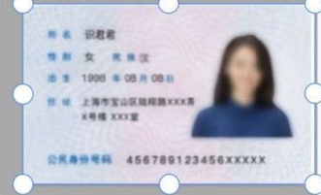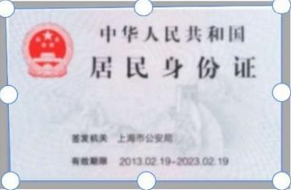
- 本人保证以上所填资料及提供证书、证明完全属实，如有虚假，愿接受包括开除在内的任何处理。
- 本人同意学校在拟录用后开展背景调查，调查内容包括但不限于以下情况：身份信息、学历信息、培训、学习、任职经历的真实性、合法性。
3、本人确认，本表所填写的通信地址为邮寄送达地址，公司向该通信地址寄送的文件或物品，如果发生收件人拒绝签收或其他无法送达的情形的，本人同意，从公司寄出之日起视为公司已经送达。

承诺人签字： 年 月 日

